让真相挂满天下
——自封袋制作挂卡的超简便方法

2020年12月

目 录

前 言 2
一、准备工具 3
（一）PE 自封袋 3
（二）扎丝或自粘磁条 4
（三）OPP卡头自封袋 5
二、打印真相资料、翻墙卡片 6
三、装袋穿上扎丝 6
四、外出悬挂 7

前 言
随手挂卡片，包括树挂、门挂等，具有使用方便，随手可挂，不影响环境，对经过路过的人，既可以像不干胶那样浏览了解，也可以带回给家人朋友浏览，是传播真相的一个最方便的手段之一。
此前网上发表的方法，多用压模或光盘等制作，对有条件的同修，这不是问题，这里介绍更简单方便的方法，非常适合推广，只要有打印机，都有条件去做。

一、准备工具

（一）PE 自封袋
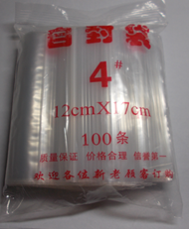
这种PE自封袋（普通自封袋）很常见，一般超市、杂货店，塑料大全门市、批发市场都有卖。
PE自封袋的种类规格比较繁多，我们选择适合的，没有透气孔的那种自封袋，防水、防潮。
2020年12月份明慧发表的真相卡片常用的规格有以下两种：
89版（适用PVC切卡机），大小是：5.7cm*8.9cm；
93版（适用自动名片机），大小是：5.7cm*9.3cm。
这里我们使用自封袋代替切卡机、名片机的制作工艺，直接用以上明慧卡片模板打印在A4彩喷纸、铜版纸、厚卡片纸或A4普通80克白纸上，装入自封袋。
因此：
装89版卡片，自封袋的面积最少是 6cm*10cm，
装93版卡片，自封袋的面积最少是 7cm*11cm
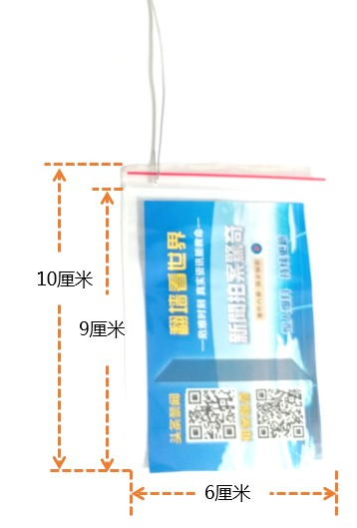
稍大一些也没关系，但不能再小。
6cm*10cm，适用A4纸打印制作89版卡片，2元100个，5元300个；
7cm*11cm，普通名片大小，可装93版卡片，4元一包；
12cm*17cm，A4纸四分之一大小，另售4元一包。
16cm*23cm，A4纸二分之一，可装大册子，6元一包。

（二）扎丝或自粘磁条
悬挂真相可选用的工具，比如以下四种，一般五金电料、售铁丝绑丝的门市有售。
1、（铁芯）扎丝。如第五页图中左一图，异名同物或同类的东西有：铁丝扎线、软铁丝、园艺铁丝、包塑铁丝等。
规格繁多，推荐：圆形，铁丝直径0.45mm～0.7mm之间，长度10cm-15cm之间。
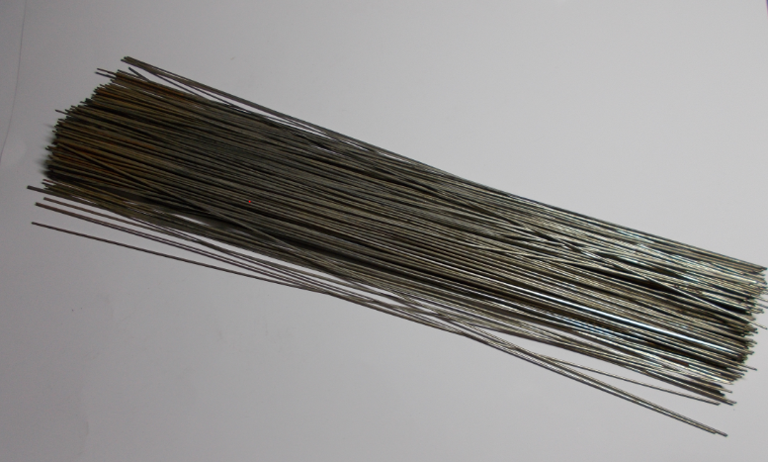
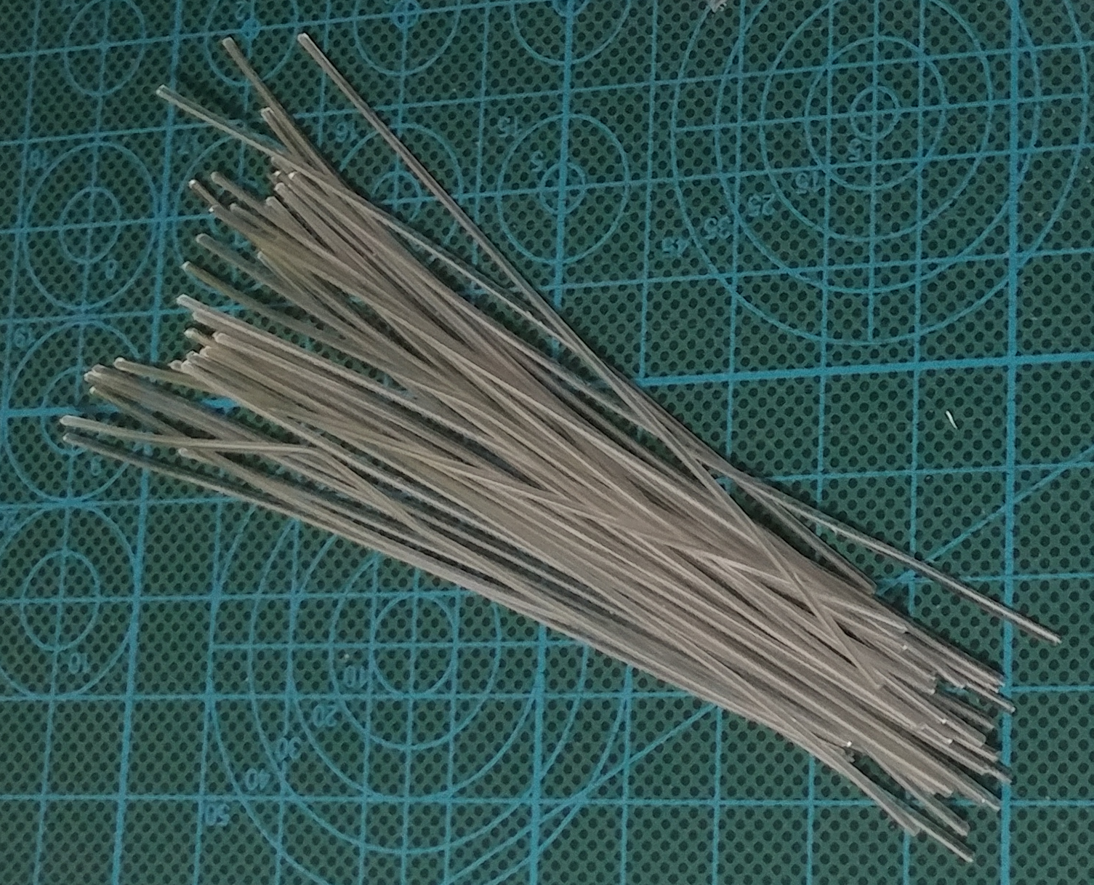
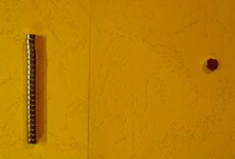

（铁芯）扎丝

超细铁丝

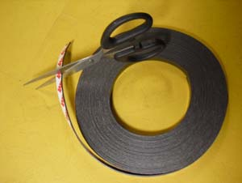

自粘磁条

强磁小扣

2、超细铁丝，也叫米丝。如上面右上图，可购买22～26号的超细铁丝。
长度有30、40公分，30公分的一斤五元，成捆的五斤15元。
扎丝，内芯是铁丝，外圈是塑料。
铁丝，就只是铁丝，没有外层塑料。
3、自粘磁条。每卷10 米，宽度1 公分，价格10 元左右，可以剪切成5公分小段。
用量不大的，也可从文具店购买，A4幅面5元一张。一面是双面胶，一面是磁铁，软的，可以随意剪开。
4、强磁小扣子（钕铁硼强磁）。直径5 毫米，厚度1 毫米或2 毫米，批发价格平均每个5 分钱左右。

（三）OPP卡头自封袋
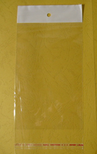
这种自封袋，表面光洁，透明度很高，商场上的一些小饰品、小物件，高档点的袜子，或小的衣服，全都是用这种袋子包装的，外观效果极佳，光亮透明。
注意：这种自封袋，是常见但不常卖。主要应用于商品包装，日常用的并不多，如购买可考虑到较大的批发市场，包装袋专卖店，网购也方便，要注意尽量用家人朋友的账号，注意购买的时候，不要买袋子中间有孔的（包装时放气用，但室外栓挂不防雨），规划好尺寸。购买数量较少，要选择合适的尺寸；购买数量较大，可向商家定制尺寸。厚度8丝较好，5 丝的也可用，批发平均每个2 到5 分钱，一般一包一百个。

二、打印真相资料、翻墙卡片
真相卡片固定下载地址：
http://qikan.minghui.org/qikan.aspx?id=198466
注：网址是固定的，但卡片会经常更新，建议打印前上网看一下有没有最新版，用多少打印多少，保证卡片是最新的二维码。这样的好处是更不容易被封锁。
说明一下：以上成品卡片的时效性也不是那么差，有的卡片好几个月也没被封掉，所以不能大量打印不是绝对的，因为每个人的条件都不一样，但如有条件最好用多少打印多少。

三、装袋穿上扎丝
1、将打印好的的卡片和真相资料，装入已准备好的自封袋中，从自封袋的上部装入；
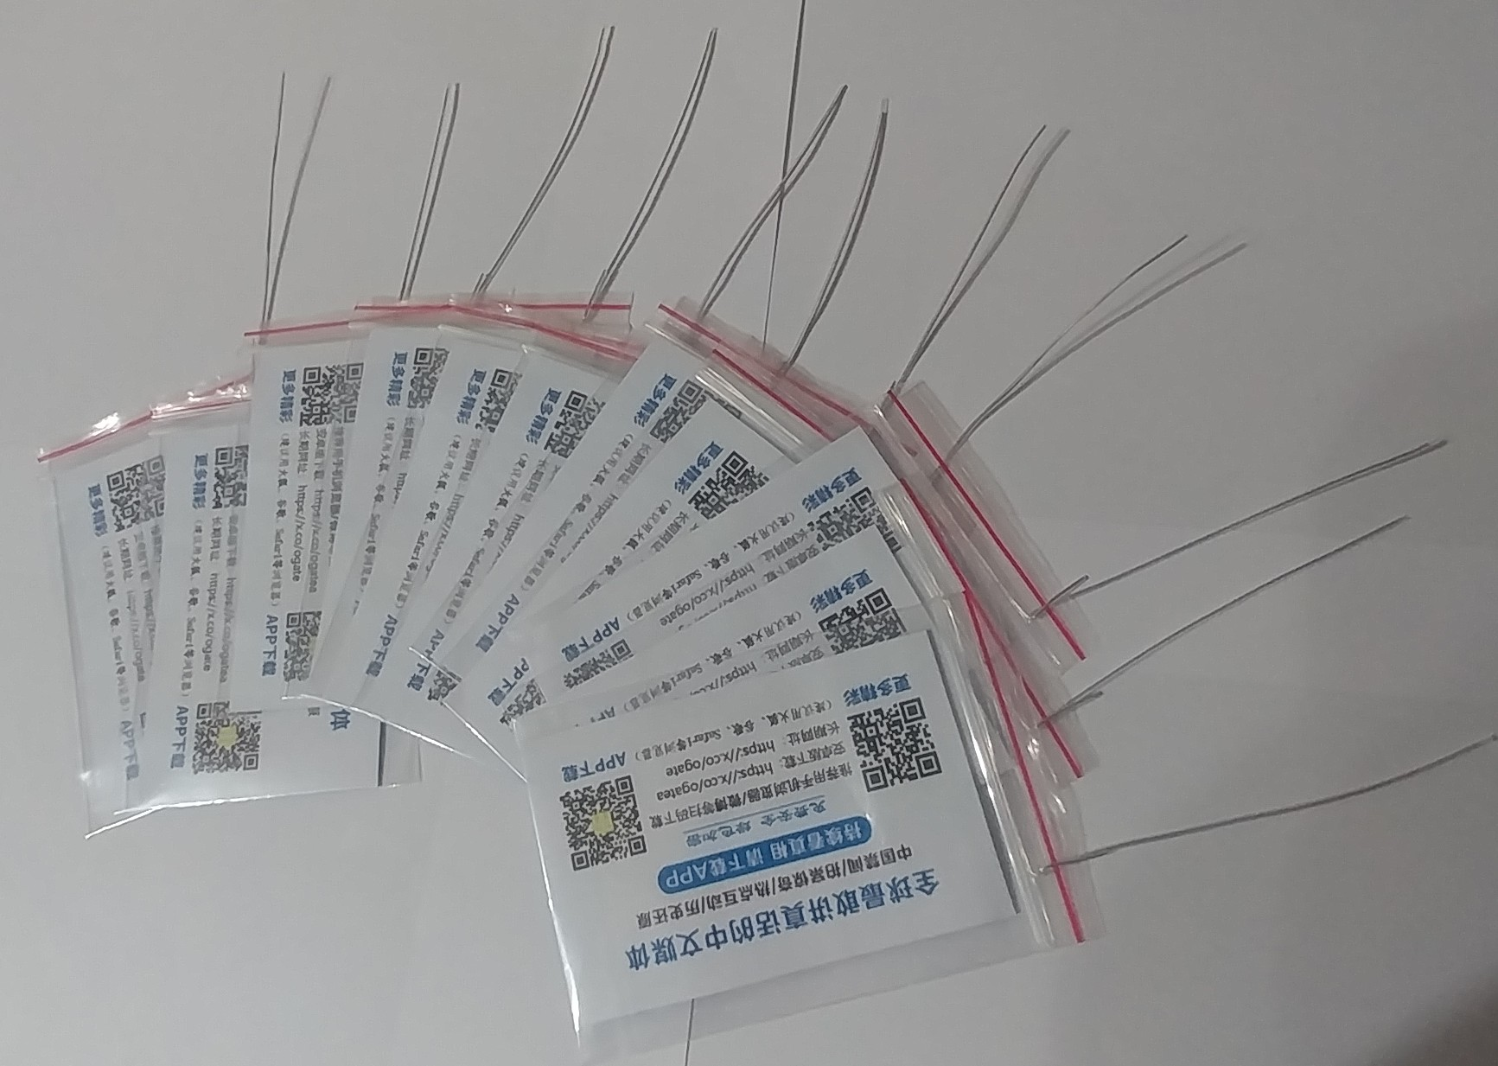
2、按压上部自封条，留角上的一小口，挤压袋内的空气。尽量排除空气，最后把留的一小口角密封；
3、用铁丝扎眼穿系好。如右图。
注意：最后压紧袋口前，要自下而上排除袋内的空气，尽量排干净，再压袋口自封条，这样确保卡片外面平整。

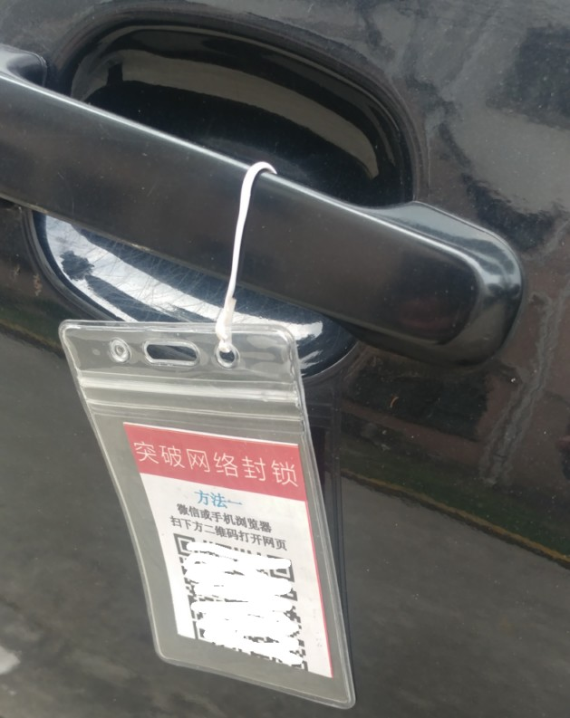
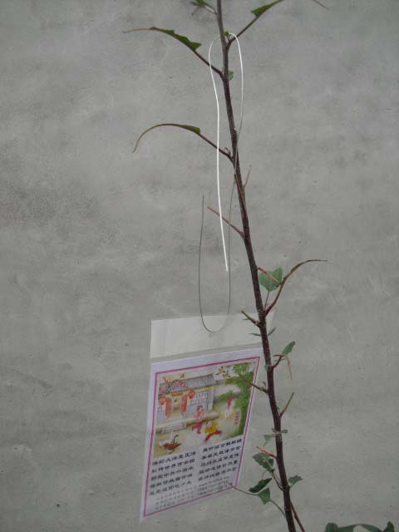
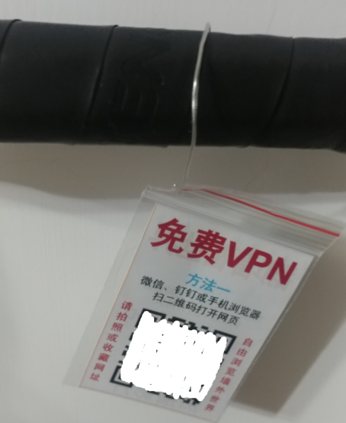
四、外出悬挂

可挂在树枝上、围墙铁栏杆上，挂在共享单车龙头、自行车或摩托车龙头或挂钩、汽车把手、门把手、公用电话亭等各种圆柱形、条形物体上，不一一举例，只要能挂上的地方都可以挂，可根据实际情况灵活操作。
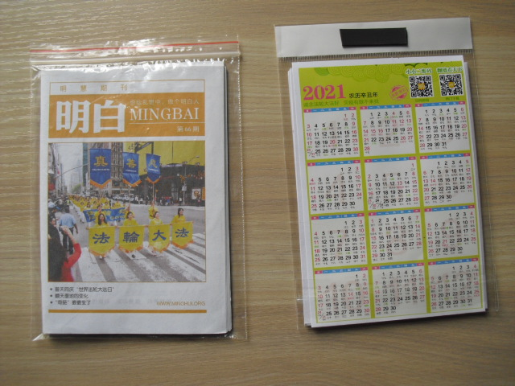
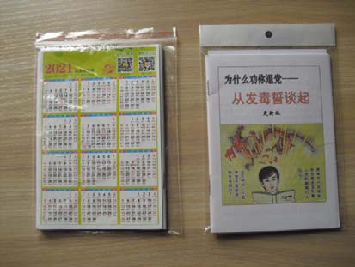
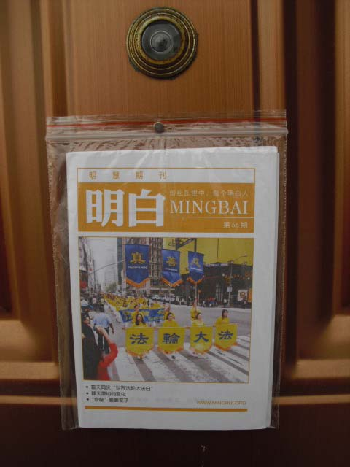
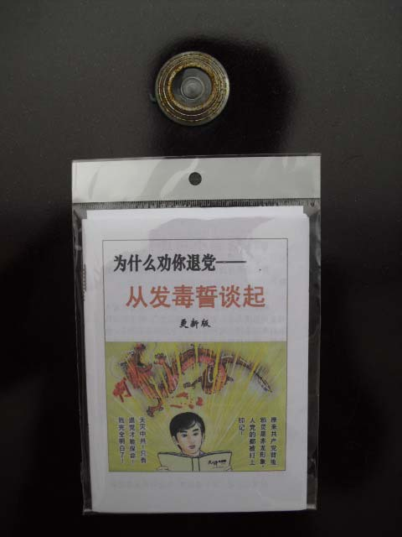
视悬挂处圆柱物体的直径或条形物体的厚度，可用手把扎丝捏一下贴紧所挂之处，以免过于宽松而脱落。
还可以使用自粘磁条或强磁小扣子，采取门挂方法，将真相资料、卡片吸到住户铁门上，如右图。

安全注意事项：
1、悬挂时注意规避摄像头和行人目光，可用身体加以遮挡；
2、一次不要贪多、不要挂一大片，不要在同一地点一次停留过久；
3、长期做的时候，不要固定线路，不要反复在同一地点悬挂。
总之，要保持正念，理智的去做！

本教程提供的方法，仅供参考。如有疑问，请破网访问天地行论坛。

